ETIKETJES – ANN CEURVELS
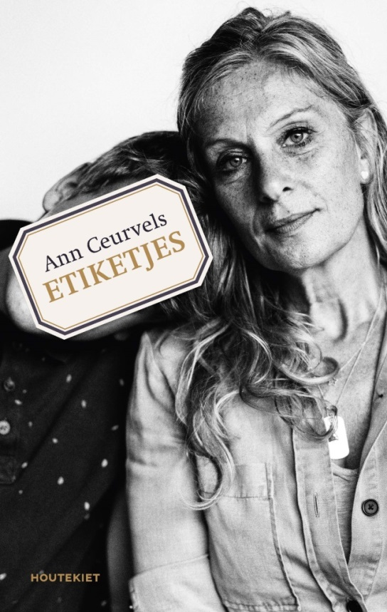

Vind jij ook dat alle kinderen tegenwoordig wel iets hebben? Autisme bijvoorbeeld. Daar hoorde je pakweg twintig jaar geleden toch amper iets over. Of wel, maar dat waren dan kinderen die stil in een hoekje zaten te kwijlen. Rain Man, of zoiets.

Erger jij je ook blauw wanneer je ouders ziet worstelen met hun veel te verwende kinderen? Die overal opkruipen, af duiken of aan zitten zonder daar ook maar één opmerking over te krijgen. En voel jij ook die onweerstaanbare drang om de ouders daarop te wijzen? Maar je aarzelt omdat je steevast vier letters naar je hoofd krijgt gesmeten: ADHD. Nog zo’n nieuwe ‘ziekte’. Vroeger ook nooit over gehoord.

Wel, dan is dit boek echt iets voor jou. Heel veel kinderen hebben tegenwoordig een ‘etiketje’. Een label dat vertelt wat ze kunnen of net niet kunnen.

Bekijk hier het filmpje!
In Etiketjes legt Ann Ceurvels uit waarom zoveel kinderen tegenwoordig een ‘etiketje’ dragen. Ze probeert de ontelbaar vele ouders en families die er elke dag mee leven een warm hart onder de riem te stoppen. Want zij is zelf een etiketjes-mama. Ja, zelfs een etiketjes-echtgenote.

Ben je bereid om je eigen overtuigingen even op de gang te parkeren en met een open geest te luisteren naar wat ze te vertellen heeft? Top. Wie weet gaat er wel een hele nieuwe wereld voor je open. En begrijp je straks sommige mensen uit je omgeving net dat beetje meer.

Ann Ceurvels werkt onder andere als kindercoach. Als moeder van een puberzoon met autisme schreef ze in 2017 een open brief aan minister Maggie De Block, die niet onopgemerkt bleef.

